**TD régime transitoire et filtrage**

**I Circuits électriques ( ENAC 22)**

Dans le circuit LRC représenté sur la figure ci-après, les interrupteurs et sont initialement ouverts. On désigne respectivement par et , les tensions aux bornes du résistor de résistance , de la bobine d’inductance et du condensateur de capacité . On note et les intensités du courant électrique qui traversent respectivement ces dipôles. Le générateur est idéal, de tension électromotrice (on dit aussi force électromotrice) stationnaire. Le condensateur est initialement chargé de sorte que .

1°) À un instant prix comme origine temporelle, on ferme ( restant ouvert). Que peut-on dire, à l’instant , de et de  ? Déterminer leurs valeurs.

2°) Déterminer les expressions de et  ?

3°) On attend suffisamment longtemps pour que le régime précédent s’achève (on dit aussi qu’il atteint le régime permanent), puis on ferme le second interrupteur à un instant pris comme nouvelle origine temporelle. Déterminer et  :

4°) Déterminer et  :

5°) Après fermeture de , l’intensité obéit à l’équation différentielle suivante :

Où et sont des constantes indépendantes du temps. Exprimer et .

6°) Exprimer ainsi que l’énergie emmagasinée dans le condensateur lorsque le régime devient stationnaire.

**II Oscillateur à tube ( mines MPI 24)**



On considère le montage de la figure 1 comportant un générateur idéal

de tension constante E0, un résistor de résistance R, un condensateur de

capacité C et un dipôle D assimilé à un résistor de résistance RL =αR.

**A Une première équation d’évolution**

Dans un tel circuit linéaire, l’équation d’évolution de u(t) est une équation

différentielle linéaire du premier ordre à coefficients constants dont la solution

comporte d’une part une solution de l’équation homogène uH(t) et d’autre part une solution particulière uP (t).

– 1. Laquelle de ces deux solutions correspond au régime transitoire ?

Sa forme générale dépend-elle de E0 ?

Proposer alors un schéma simplifié et en déduire, en effectuant le moins de calculs possible, qu’il s’agit d’une solution caractérisée par une constante de temps τα qu’on explicitera en fonction de τ0 = RC et de α.

– 2. À quelle condition l’autre solution correspond-elle au régime permanent?

Sa forme générale dépend-elle de C ? Des résistances R et RL ?

Proposer un schéma simplifié et en déduire simplement l’expression correspondante u1 de u en fonction de α et E0 .

**B Un dipôle à deux états**

En réalité, le dipôle D est une lampe contenant un gaz raréfié qui peut être dans deux états électriques (lampe éteinte ou allumée). Ces deux états correspondent chacun à une valeur de α.

Le comportement électrique de D diffère selon son état : c’est un assez bon conducteur si elle est allumée, et un assez bon isolant si elle est éteinte.

– 3. Que peut-on dire a priori de α si la lampe est éteinte ? si elle est allumée ?

On réalise le circuit avec R = 20kΩ et C = 200μF. Lors du branchement initial du circuit, on admettra que la lampe est éteinte et le condensateur déchargé. Par la suite :

— la lampe reste éteinte tant que la tension à ses bornes vérifie |u| < Ua où Ua = 90V est la tension d’allumage ; dans ce cas elle a pour résistance Re >> R;

— une fois allumée, la lampe a pour résistance Ra ≈ 1 kΩ; elle reste allumée sauf si la tension à ses bornes diminue trop et elle va donc s’éteindre dès lors que |u| < Ue où Ue = 70V est la tension d’extinction.

– 4. Exprimer et calculer τα dans les deux régimes, successivement lampe éteinte puis allumée.

– 5. Exprimer la limite quand t tend vers l’infini de u(t) si la lampe ne s’allume jamais ; puis si elle reste allumée.

En déduire que le système oscille seulement si E0 > 0 est compris dans un intervalle que l’on déterminera. Est-ce le cas avec E0 = 120V, valeur choisie dans la suite? Ces oscillations seront-elles observables à l’oeil ?

**III Filtrage ( centrale MP 22)**

Depuis la fin des années 1960, la société néerlandaise Datawell développe des bouées houlographes commercialisées sous le nom de Waverider. Flottant à la surface de la mer, une telle bouée se déplace au gré des vagues de sorte qu’en enregistrant son mouvement, on accède aux caractéristiques de la houle.

Sous l’effet de la houle, le centre 𝑂 d’une sphère reliée à un pendule subit, en plus des accélérations verticales à mesurer ( mouvement de la houle) , des **accélérations horizontales perturbatrices**.

On représente la plateforme par un pendule simple et on étudie ses oscillations,

repérées par l’angle 𝜃. On envisage une situation dans laquelle le point de fixation 𝑂 subit, par rapport au référentiel terrestre ℛ𝑇 supposé galiléen, une accélération perturbatrice 𝑎⃗ = a(𝑡) 𝑢⃗𝑥 horizontale.

Dans l’approximation des petits angles, l’équation du **mouvement parasite** du pendule est de la forme



𝑄, leff et 𝜔0 sont des caractéristiques du pendule.

On procède à une étude de la réponse harmonique du pendule.

L’accélération a(𝑡) est de la forme a(𝑡) = Re (𝑎0𝑒𝑗𝜔𝑡) et on pose 𝜃 = Re (𝜃𝑚𝑒𝑗𝜔𝑡).

**Q 1.** Exprimer 𝜃𝑚 en fonction de 𝑎0, ℓeff , 𝜔, 𝜔0 et 𝑄.

On note 𝜃0 la valeur de 𝜃𝑚 obtenue pour 𝜔 = 0 puis on pose H(𝑗𝜔) = 𝜃𝑚/𝜃0.

**Q 2.** Donner l’expression de 𝐻. À quel type de filtre une telle fonction de transfert est-elle associée ?

**Q 3.** Quelle expression 𝐻1 (en fonction de 𝜔, 𝑔 et ℓ) la fonction de transfert prendrait-elle si le pendule oscillait dans l’air ( sans liquide pour le freiner, on néglige dans ce cas tout phénomène dissipatif sur le mouvement du pendule et donc dans l’équation différentielle) ?

Le Waverider est conçu pour détecter une houle de fréquence comprise entre 0,03 et 1 Hz. La figure 6 représente la partie gain des diagrammes de Bode correspondant aux fonctions de transfert 𝐻 et 𝐻1.

**Q 4.** Commenter ces courbes. Quel est le système le plus adapté pour amortir la perturbation? Quelle inclinaison maximale (en degrés) atteint-on si 𝑎0 =1 m.s–2

On rappelle que 𝜔0² = g / ℓeff .



L’accéléromètre fournit un signal analogique de tension U , pollué par du bruit dont les composantes spectrales de fréquence supérieure à 1 Hz nuisent aux mesures sans apporter aucune information sur l’état de la mer. On applique donc un filtrage analogique sur cette tension pour obtenir une tension 𝑈𝑠 à exploiter.

**Q 5.** Parmi les trois types de filtres A, B et C représentés sur la figure 7, lequel convient ? Justifier la réponse.



**Q 6.** Les deux résistors présentent la même résistance 𝑅 et les deux condensateurs la même capacité 𝐶. Donner, en la justifiant, l’expression non simplifiée de la fonction de transfert 𝐻𝐹 (𝑗𝜔) du filtre choisi, en fonction

de 𝑅, 𝐶 et 𝑗𝜔. Dans la suite, en admet que cette fonction se simplifie en

𝐻𝐹 (𝑗𝜔) = 1 / ( 1 + 3𝑗𝑅𝐶𝜔 + (𝑗𝑅𝐶𝜔)² ) .

**Q 7.** Quelles valeurs proposez-vous pour 𝑅 et 𝐶 ?

**TD ALI en mode linéaire**

**I Mesure de la température du lac (PT 22)**

En été, la température du lac fluctue entre 18 °C et 24 °C (soit entre 291 K et 297 K). Pour la mesurer, on se propose d’utiliser une thermistance : il s’agit d’un composant ohmique dont la résistance dépend de la température selon la loi :  où T est la température absolue en K et T0 = 294 K, et où R0 et B sont des constantes positives.

1. Des mesures expérimentales ont permis de tracer ci-dessous en échelle semi-logarithmique, la courbe ln(R) en fonction de 1/T.

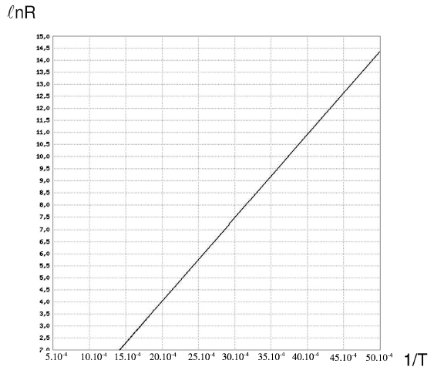

Expliquer en quoi ce graphe permet de valider la loi R(T) et de déterminer B et R0. On détermine ainsi : B = 3500 K et R0 = 8000 Ω.

1. On définit la sensibilité s (appelée aussi coefficient de température) de la thermistance par :



Déterminer, pour une température T voisine de T0, l’expression de s en fonction de B et T0.

1. L’expression précédente conduit à la valeur s = - 0,04 K-1. Serait-il préférable d’utiliser une résistance métallique dont le coefficient de température est typiquement de l’ordre de 0,5 % K-1?
2. En ajoutant en parallèle avec la thermistance, un résistor convenablement choisi, on obtient une résistance totale Rt qui varie de façon quasi-affine avec la température autour de la valeur T0, selon la loi :  avec R’0 = 5000 Ω et α = - 2.10-2 K-1.

Quel inconvénient la linéarisation ainsi effectuée présente-t-elle pour la sensibilité ?

1. On souhaite obtenir une tension proportionnelle à la température. Pour cela, la résistance Rt est insérée dans le montage suivant :

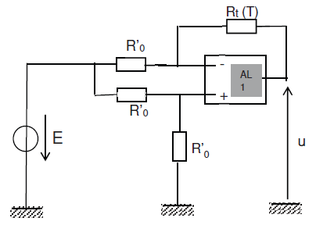

Le montage comprend un générateur idéal de tension continue de force électromotrice E = 400 V et un A.L.I. (AL1) dont l’alimentation (+ 15 V, - 15 V) n’est pas représentée. La tension de saturation est Usat = 15 V.

Dans toute la suite, les A.L.I. seront supposés idéaux et en fonctionnement linéaire temps que |u| < Usat .

1. Déterminer la tension de sortie u du montage en fonction de E, α et de la différence (T – T0).
2. Vérifier que pour la plage de température considérée, l’hypothèse du régime linéaire est validée.

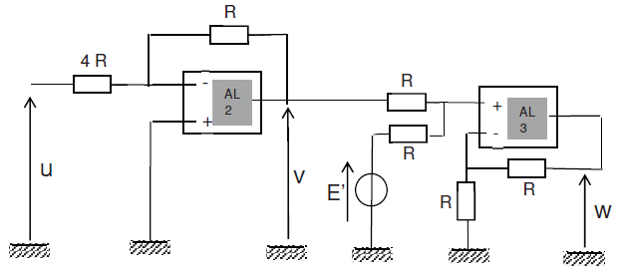

1. La tension u précédente est placée à l’entrée du montage suivant dans lequel AL2 et AL3 sont des A.L.I. idéaux, identiques à AL1 et alimentés de la même façon. On donne R = 1 kΩ.

Exprimer v en fonction de u, puis w en fonction de v et E’.

1. Montrer que pour une valeur bien choisie de E’ que l’on précisera, la tension w correspond exactement à la température θ exprimée en °Celsius. (On rappelle θ(°C) = T(K) – 273).

**II Mesure de courant ( e3A PSI 23)**

La mesure du courant i se fait à l’aide de la mesure de la différence de potentiel aux bornes d’une résistance Rshunt. La figure 6 donne le schéma électrique relatif au filtrage et à l’amplification pour la mesure du courant.

On se place en régime sinusoïdal forcé. La représentation complexe est adoptée. Les différents ALI sont idéaux en régime linéaire.

Q12.Rappeler le modèle d’un ALI idéal en régime linéaire. Quel indice laisse à penser que le régime de fonctionnement des ALI est linéaire?





**III Filtrage ( centrale TSI 09)**

On désire analyser le signal électrique obtenu en sortie d’un sismographe.



Le mouvement du sol est périodique de pulsation ω1 mais pas nécessairement

Sinusoïdal et on désire analyser les différentes composantes harmoniques

du signal. Pour cela on traite le signal à l'aide du montage électronique

de la figure 7.

L'amplificateur opérationnel est supposé parfait et fonctionnant en régime

linéaire.

**III.A -** Donner l'expression de la fonction de transfert complexe H = Vs / Ve

reliant la tension de sortie à la tension d'entrée de ce montage.

**III.B -** Montrer qu'elle peut se mettre sous la forme :



Donner les expressions de A, Q et Ω en fonction de R, C et a .

**III.C -** Quel est le type de filtre réalisé ? Pour justifier la réponse, on tracera le

diagramme de Bode du gain en décibel en fonction de la fréquence réduite x = ω / Ω en précisant les pentes des asymptotes et leur point d'intersection ainsi que la position du maximum. On fera toutes les applications numériques avec la valeur Q = 20. Donner sans démonstration l'expression de ∆ω, bande passante à – 3dB de ce filtre, en fonction des paramètres du montage. Comment varie Q avec a ? Quelle est l'influence de a sur la bande passante ?

**III.D -** On désire isoler l'harmonique du signal d'entrée de pulsation .Montrer

que cela est possible si :

